БАГИЯРОВА Каракоз Кабжановна,

№40 «Нұрлан» бөбекжай-бақшасының тәрбиешісі.

Шымкент қаласы

**ВСЕ ПРОФЕССИИ ВАЖНЫ**

**Цель:** Формирование интереса и реалистических представлений о профессиях и о труде взрослых. Познакомить с профессиями расширить знания и представления о профессиях учить отвечать на вопросы полным ответом обогащать словарный запас.

Развивать связную речь развивать интерес с помощью проблемных заданий. Активизировать внимание и память детей, развивать логическое мышление. Воспитывать уважительные отношение к людям и профессиям на примере родителей способствовать в коллективе детей воспитывать умение слушать собеседника не перебивать без надобности, закреплять правила поведения в общественных местах.

**Оборудование:** иллюстраций, профессий, слайдовая презентация.

**Ход занятий:** Ребята, сегодня нам пришло письмо и посылка, скажите пожалуйста, человек какой профессии её принес?

Правильно ребята это – почтальон

Ребята в этом письме нас просят помочь и сказать, людям каких профессий пренадлежат эти предметы.

Ну что ребята поможем работникам почты.

Ребята мы с вами поговорим о про

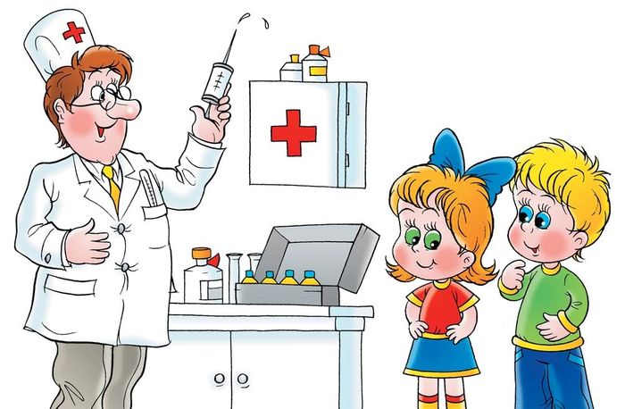

**Дидактическая игра: «Назови профессии»**

Задаём вопросы обобщая ответы детей.

Предлагаю поиграть.

Дети по очереди начинают вынимать из конверта из посылки предметы и говорят, людям какой профессии это нужно для работы. Поддерживают беседу, слушают взрослого друг–друга, и высказывают свою точку зрения.

**Игра на ум «Профессия у человека»**

Весы, прилавок, товар – продавец

Каска, шланг, вода, - пожарный

Сцена, роль, грим - артист

Читальный зал, книги, читатели - библиотекарь

Ножницы, ткань, швейная машинка – портной

Плита, кастрюля, блюда – повар

Доска, мел, учебник – учитель

Руль, колесо, дорога – водитель

Дети, игры, прогулки – воспитатель

Топор, пила, гвозди, - плотник

Кирпичи, цемент, новый дом – строитель

Краска, кисти, побелка - маляр

Ножницы, фен, прическа – парикмахер

Воспитатель показывает презентацию, относящиеся к какой либо профессии дети должны угадать профессию.

**Физкультминутка: «Шофёр»**

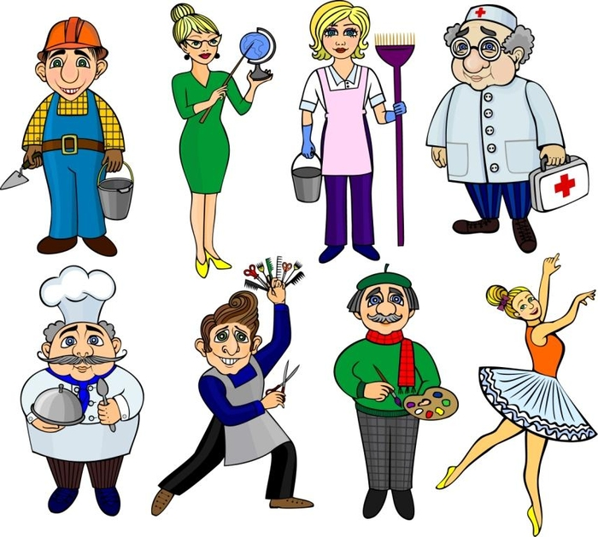

Заводил шофёр мотор дрр дрр дрр

Нажимал он на стартер вжик вжик вжик

Накачал он быстро шины шшш шш шшш

Сел потом в салон машины,

И поехал побыстрей

**Загадывание загадок.**

1 Кто в дни болезней

Всех полезней

И лечит нас от всех болезней. (Доктор)

2 Скажи кто так вкусно.

Готовит щи капустные,

Пахучие котлеты

Салаты венегреты

Все завтраки и обед (повар)

3 Она учит детишек

Читать и писать

Природу любить и старших уважать (учитель)

Каждое утро взрослые члены вашей семьи уходят на работу.

Какая профессия у вашей мамы у папы?

Что они делают на работе? Дети все отвечают поставленные вопросы .

**Подведение итогов:** Дети отвечают на вопросы. И принимают участие в играх, активно занимаются с воспитателем. Учить детей уважать взрослых, и уважать труд людей которые работают.